Министерство науки и высшего образования
Российской Федерации
Федеральное государственное автономное образовательное учреждение высшего образования
«Российский университет дружбы народов
имени Патриса Лумумбы»
Факультет физико-математических и естественных наук
Кафедра математического моделирования и искусственного интеллекта

«Допустить к защите»
Заведующий кафедрой
математического моделирования
и искусственного интеллекта
д.ф.-м.н., доцент
____________ М.Д. Малых
« » 20 г.
Выпускная квалификационная работа
бакалавра
Направление 02.03.02 «Фундаментальная информатика и информационные технологии»

Тема «Разработка модуля расписания для информационной системы кафедры»
Выполнил студент Королёв Иван Андреевич
(Фамилия, имя, отчество)

Группа НФИбд-01-22 | Руководитель выпускной  квалификационной работы
Студ. билет № 1032225751 | Кройтор О.К., доцент  (Ф.И.О., степень, звание, должность)
 | (Подпись)
Автор
(Подпись)

г. Москва
2026 г.

Оглавление

Оглавление 2
Введение 4
1. Анализ предметной области формирования кафедрального расписания 9
1.1. Кафедральное преподавательское расписание как объект автоматизации 9
1.2. Какие данные используются при составлении расписания в вузе 9
1.3. Проблемы ручного составления кафедрального расписания 10
1.4. Почему задача сложна: форматы, подгруппы, потоки и ограничения 11
1.5. Выводы по главе 1 12
2. Анализ входных данных и постановка задачи автоматизации 13
2.1. Описание файла общего расписания старого формата 13
2.2. Описание файла РУН и его содержательная роль 13
2.3. Новый формат расписания бакалавров и магистров 14
2.4. Какие поля реально используются программой 14
2.5. Формальная постановка задачи автоматизации 15
2.6. Выводы по главе 2 15
Глава 3. Математические методы и модель назначения преподавателей 16
3.1. Формализация сущностей: слот, преподаватель, дисциплина, группа, вид занятия 16
3.2. Матрица компетенций преподавателей 16
3.3. Модель допустимости назначения 16
3.4. Учет дней присутствия преподавателя 17
3.5. Критерии выбора кандидата 17
3.6. Нормировка критериев и метод взвешенной суммы 18
3.7. Использование метода TOPSIS 18
3.8. Штрафы, ограничения и итоговая оценочная функция 18
3.9. Выводы по главе 3 19
Глава 4. Программная реализация системы 20
4.1. Общая архитектура Flask-приложения 20
4.2. Структура модулей core и webapp 21
4.3. Парсеры расписаний и поддержка нескольких форматов 22
4.4. Нормализация, сопоставление и распределение 22
4.5. Экспорт результатов и диагностические файлы 22
4.6. Поддержка нескольких входных файлов в веб-сценарии 22
4.7. Выводы по главе 4 23
Глава 5. Экспериментальное исследование и анализ результатов 24
5.1. Тестовые входные данные и эталонный результат 24
5.2. Результат исходной версии программы 24
5.3. Результат после введения логики по дням присутствия 25
5.4. Результат после добавления математических методов 25
5.5. Проверка поддержки нового формата расписания 26
5.6. Какие случаи остаются проблемными 26
5.7. Оценка качества работы системы 27
5.8. Выводы по главе 5 27
ЗАКЛЮЧЕНИЕ 29
СПИСОК ЛИТЕРАТУРЫ 30
ПРИЛОЖЕНИЯ 31
Приложение Б. Листинги ключевых модулей программы 32
Листинг Б.1 – Разбор блока нового формата расписания в модуле core/sched_parser.py 32
Листинг Б.2 – Преобразование РУН в атомы нагрузки в модуле core/un_parser.py 33
Листинг Б.3 – Функции нормализации групп, дисциплин, видов занятий и teacher hint в модуле core/normalize.py 34
Листинг Б.4 – Построение матрицы компетенций преподавателей в модуле core/math_methods.py 34
Листинг Б.5 – Реализация взвешенной суммы и TOPSIS в модуле core/math_methods.py 35
Листинг Б.6 – Учёт дней присутствия и нагрузки преподавателя в модуле core/allocation.py 36
Листинг Б.7 – Фрагмент конвейера build_timetable_bundle в модуле core/pipeline.py 37
Листинг Б.8 – Маршруты загрузки файлов и запуска расчёта в модуле webapp/app.py 40

Введение
Актуальность темы выпускной квалификационной работы определяется тем, что формирование кафедрального преподавательского расписания в современном университете представляет собой не только административную, но и вычислительно сложную задачу. На практике кафедре необходимо согласовать общее расписание факультета, распределение учебной нагрузки преподавателей, виды занятий, академические группы и подгруппы, а также внутренние организационные ограничения. При ручной обработке таких данных возрастает риск ошибок, дублирующих назначений и пропуска отдельных пар. Поэтому разработка программной системы, способной автоматизировать данную процедуру и при этом сохранять прозрачность принимаемых решений, является актуальной и практически значимой задачей.
Реальная проблема кафедры состоит в том, что исходные данные поступают не в едином стандартизованном виде, а в форме нескольких Excel-файлов, создаваемых разными подразделениями университета. Один файл задаёт общую временную сетку занятий для учебных групп, другой содержит сведения о распределении нагрузки преподавателей в РУН, а при изменении организационной практики появляются и новые форматы расписания. Ручное сопоставление таких документов требует значительных временных затрат, зависит от опыта конкретного сотрудника и плохо масштабируется при увеличении числа групп, дисциплин и преподавателей. В результате задача формирования кафедрального расписания требует не механического копирования данных, а построения единого алгоритмического контура обработки, сопоставления и выбора.
В рассматриваемой работе используются реальные университетские входные данные. Базовым источником служит общее расписание факультета, представленное в старом формате Excel-книги, где строки соответствуют дням недели и парам, а столбцы — академическим группам. Вторым ключевым источником является РУН, из которого извлекаются сведения о дисциплинах, видах занятий, преподавателях, группах и объёмах учебной работы. Дополнительно в ходе доработки системы была реализована поддержка нового формата бакалаврского и магистерского расписания, использующего другую структуру листа и иной шаблон записи занятий. Следовательно, прикладная задача автоматизации в данной работе охватывает не только назначение преподавателя на занятие, но и преобразование разнородных табличных источников в единую внутреннюю модель данных.
Основная идея предлагаемого подхода состоит в том, чтобы представить каждое занятие как атомарный слот с формализованным набором признаков, а каждого преподавателя — как носителя набора допустимых компетенций и ограничений. После разбора и нормализации входных данных система строит матрицу компетенций преподавателей, учитывает допустимость назначения по дисциплине и виду занятия, анализирует связанные группы, проверяет отсутствие временных конфликтов и использует профиль дней присутствия преподавателя. Далее для каждого сложного слота формируется набор допустимых кандидатов, который ранжируется по нескольким критериям. Такой подход позволяет совместить практические требования кафедры с математически формализованной моделью выбора.
Личный вклад автора в разработку системы состоит в последовательной доработке алгоритмического и программного контура проекта. В рамках работы был реализован парсер старого и нового форматов расписания, разработан механизм нормализации дисциплин, групп и видов занятий, введена матрица компетенций преподавателей, добавлен учёт дней присутствия в университете, реализовано многокритериальное ранжирование кандидатов на основе нормировки критериев, взвешенной суммы и метода TOPSIS, а также разработан веб-интерфейс и набор диагностических файлов, обеспечивающих объяснимость и контроль результатов. Таким образом, результатом работы является не отдельный вычислительный модуль, а целостная прикладная система поддержки формирования кафедрального расписания.
Рабочая гипотеза исследования заключается в следующем: использование нормализованной внутренней модели данных и многокритериального выбора преподавателя позволит повысить долю автоматических назначений, сократить число проблемных слотов и сделать процесс формирования кафедрального расписания более устойчивым по сравнению с ручным сопоставлением исходных Excel-документов и по сравнению с исходной версией алгоритма, основанной преимущественно на прямых совпадениях.
Объектом исследования является процесс формирования кафедрального преподавательского расписания в условиях использования разнородных табличных источников данных университета. Предмет исследования составляет совокупность методов, моделей и программных средств автоматического назначения преподавателей на учебные слоты на основе данных общего расписания, РУН и диагностических правил согласования.
Целью выпускной квалификационной работы является разработка программной системы автоматического формирования кафедрального преподавательского расписания, использующей формализованные критерии выбора преподавателя, поддерживающей несколько форматов входных Excel-файлов и обеспечивающей объяснимость получаемого результата.
Для достижения поставленной цели в работе решаются следующие задачи:
1. Проанализировать предметную область формирования кафедрального расписания и специфику ручного процесса.
2. Исследовать структуру используемых входных Excel-файлов и построить внутреннюю модель данных для их унифицированной обработки.
3. Реализовать процедуры разбора, нормализации и декомпозиции расписания и РУН в атомарные сущности.
4. Построить модель допустимости назначения преподавателя на слот на основе дисциплины, вида занятия, группы и данных РУН.
5. Реализовать матрицу компетенций преподавателей и учёт дней их присутствия.
6. Разработать механизм многокритериального ранжирования кандидатов с использованием нормировки критериев, взвешенной суммы и метода TOPSIS.
7. Создать веб-приложение, обеспечивающее загрузку файлов, пересборку расписания, просмотр проблемных случаев и выгрузку результатов.
8. Провести экспериментальную проверку работы системы на реальных данных кафедры и сравнить результаты различных версий алгоритма.
Научная новизна работы формулируется следующим образом. Во-первых, в работе предложена адаптация многокритериального ранжирования к задаче кафедрального назначения преподавателей на основе реальных данных расписания и РУН. Во-вторых, в модель выбора введён учёт дней присутствия преподавателя как самостоятельного критерия организационной рациональности назначения. В-третьих, разработан единый программный конвейер, поддерживающий несколько форматов входных Excel-файлов без изменения пользовательского сценария работы.
Практическая значимость исследования состоит в том, что разработанная система может использоваться для ускорения подготовки кафедрального расписания, снижения числа ручных ошибок и уменьшения объёма рутинной обработки данных. Система не только формирует итоговые назначения, но и сохраняет диагностическую информацию о типе назначения, оценке кандидатов, неназначенных слотах и оставшихся проблемных случаях. Это позволяет использовать программу не как «чёрный ящик», а как инструмент поддержки принятия решений в реальном рабочем процессе кафедры.
Существенным аргументом в пользу предложенного подхода являются полученные результаты. В исходной версии системы автоматически назначались 209 из 222 кафедральных слотов. После введения логики учёта дней присутствия преподавателя количество назначенных слотов увеличилось до 215. После добавления математических методов многокритериального ранжирования результат вырос до 216 назначенных слотов, а число неназначенных случаев сократилось до 6. Кроме того, в ходе работы была реализована поддержка нового формата Excel-расписания для бакалаврских и магистерских программ. Эти результаты подтверждают, что разработка имеет не только теоретическое, но и измеримое практическое значение.
К положениям, выносимым на защиту, относятся следующие утверждения. Задача формирования кафедрального преподавательского расписания может быть представлена как частный случай дискретной задачи назначения с жёсткими и мягкими ограничениями. Использование матрицы компетенций и учёта дней присутствия повышает качество автоматических назначений по сравнению с прямым сопоставлением дисциплины и вида занятия. Многокритериальное ранжирование позволяет сделать выбор кандидата более обоснованным и интерпретируемым. Поддержка нескольких форматов входных Excel-файлов является необходимым условием практической применимости системы в реальном университетском документообороте.
Структура работы подчинена логике последовательного перехода от анализа предметной области к математической модели, программной реализации и экспериментальной проверке результата. В первой главе рассматриваются особенности кафедрального расписания как объекта автоматизации и анализируются проблемы ручного составления. Во второй главе описываются входные данные и формализуется прикладная задача автоматизации. В третьей главе излагаются математические методы и модель назначения преподавателей. В четвёртой главе представлена программная реализация системы. В пятой главе рассматриваются результаты экспериментального исследования. В заключении подводятся итоги работы и обозначаются направления дальнейшего развития проекта.

1. Анализ предметной области формирования кафедрального расписания

1.1. Кафедральное преподавательское расписание как объект автоматизации
Кафедральное преподавательское расписание представляет собой внутренний организационный документ подразделения, фиксирующий, какой преподаватель, когда, для какой группы и в каком формате проводит конкретное занятие. В отличие от общефакультетского расписания, которое ориентировано на обучающихся и учебные группы, кафедральное расписание ориентировано на преподавательский состав и задачи внутреннего управления нагрузкой. В нём важны не только день и номер пары, но и преподаватель, вид занятия, распределение по подгруппам, аудитория, а также соответствие фактическому объёму учебной работы.
Специфика кафедрального расписания состоит в том, что оно строится на пересечении нескольких представлений об одном и том же учебном процессе. Для учебной группы важна последовательность занятий в течение недели. Для кафедры важна персонализация: кто именно ведёт занятие, как это назначение соотносится с РУН, не возникает ли у преподавателя конфликтов по времени и не нарушается ли логика распределения нагрузки. В результате кафедральное расписание является не копией общего расписания, а вторичной моделью, получаемой в результате дополнительной интеллектуальной обработки данных.
С практической точки зрения кафедральное расписание должно быть корректным, объяснимым, технологичным и устойчивым к изменениям во входных документах. Эти свойства и определяют требования к разрабатываемой автоматизированной системе.

1.2. Какие данные используются при составлении расписания в вузе
Для формирования кафедрального расписания в рассматриваемой работе используются несколько классов исходных данных. Первый класс — общий файл расписания факультета, где занятия заданы по учебным группам. Второй класс — файл РУН, содержащий информацию о нагрузке преподавателей: дисциплины, семестры, виды занятий, коды и номера групп, преподаватели и объёмы учебной работы.
Дополнительный класс данных образуется в процессе самой работы программы. После разбора входных файлов формируются атомарные слоты расписания, нормализованные ключи дисциплин и видов занятий, матрицы компетенций, диагностические таблицы конфликтов, файлы неназначенных слотов и промежуточные таблицы, используемые для дораспределения. Отдельное значение имеют данные пользовательской коррекции — mappings и ручные правила.
Таблица 1 – Основные источники данных и их роль в системе
Источник данных | Назначение | Ключевые сущности | Роль в программе
Общее расписание факультета | Задаёт временную сетку и занятия групп | день, пара, время, группа, дисциплина, аудитория | Формирование атомарных слотов
РУН / УН | Задаёт нагрузку преподавателей | дисциплина, вид занятия, преподаватель, группа, часы | Построение допустимости и ёмкости
Mappings | Хранит ручные правила | force / prefer / ban | Пересборка и уточнение результата
Диагностические файлы | Показывают качество назначения | conflict, score, unmatched | Контроль и объяснимость

1.3. Проблемы ручного составления кафедрального расписания
Главная проблема ручного составления состоит в высокой когнитивной нагрузке на оператора. Сотруднику приходится удерживать в памяти сразу несколько типов ограничений: допустимость преподавателя по дисциплине, распределение по группам, остаточную нагрузку, фактическую занятость в конкретный день, наличие аудиторий и индивидуальные договорённости кафедры. При изменении хотя бы одного фрагмента входных данных приходится пересматривать цепочку уже сделанных решений.
Вторая проблема связана с воспроизводимостью результата. При ручном составлении одна и та же задача может быть решена по-разному в зависимости от опыта и текущей нагрузки составителя. Третья проблема — высокая чувствительность к ошибкам: ошибка в одной ячейке может привести либо к двойному назначению преподавателя, либо к пропуску пары, либо к неверной интерпретации вида занятия.
Таблица 2 – Основные недостатки ручного формирования кафедрального расписания
Проблема | Как проявляется | Последствия для кафедры
Многотабличность | Необходимо сопоставлять несколько Excel-файлов | Рост времени подготовки и вероятность пропуска данных
Неоднородность записей | Разные способы записи дисциплин, преподавателей и групп | Ошибки при ручном сопоставлении
Конфликты по времени | Сложно визуально контролировать все пары преподавателя | Невыполнимость итогового расписания
Скрытые ограничения | Подгруппы, числитель/знаменатель, служебные пометки | Появление локальных несогласованностей
Низкая воспроизводимость | Результат зависит от конкретного составителя | Сложность контроля и передачи процесса

1.4. Почему задача сложна: форматы, подгруппы, потоки и ограничения
Сложность задачи автоматизации определяется не только объёмом данных, но и их структурной неоднородностью. Во-первых, используемые Excel-файлы представлены в разных форматах. Старый формат расписания содержит сетку, где строки соответствуют дням недели и парам, а столбцы — группам. Новый формат для бакалавров и магистров использует иной лист, иные служебные заголовки и иной шаблон записи информации внутри ячейки.
Во-вторых, задача осложняется наличием подгрупп и потоков. Одна ячейка может описывать сразу несколько учебных ситуаций: например, лекцию на поток и лабораторную работу для отдельных подгрупп. В-третьих, значимую роль играют ограничения по преподавателям и дням. Даже если два преподавателя формально могут вести одну и ту же дисциплину, с точки зрения кафедральной логики предпочтительнее тот кандидат, который уже присутствует в нужный день, связан с соответствующей группой и имеет адекватный остаток нагрузки.
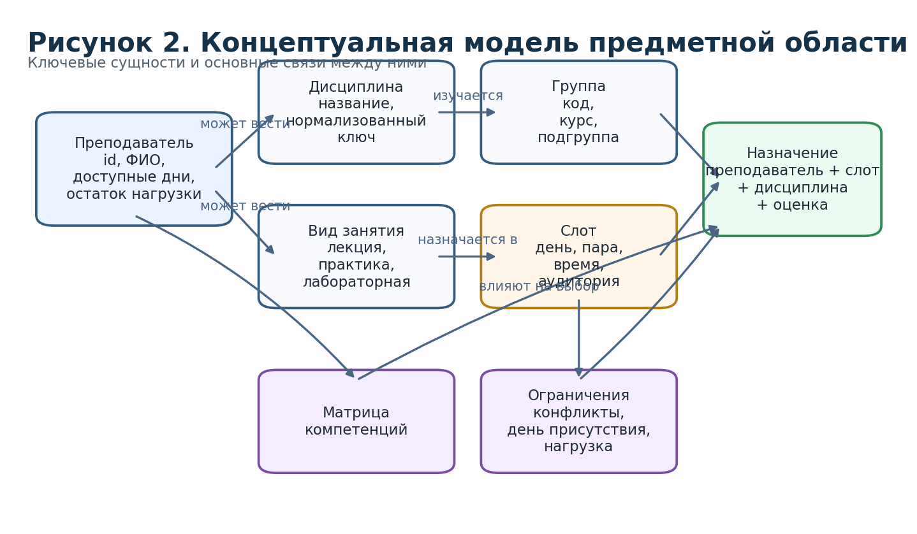
Рисунок 1.1 – Концептуальная модель предметной области формирования кафедрального расписания

1.5. Выводы по главе 1
Проведённый анализ показывает, что кафедральное преподавательское расписание является сложным организационно-математическим объектом, формируемым на основе нескольких разнородных источников данных. Автоматизация должна опираться на внутреннюю модель данных, процедуры нормализации, проверку ограничений и механизм многокритериального выбора кандидатов.

2. Анализ входных данных и постановка задачи автоматизации

2.1. Описание файла общего расписания старого формата
Старый формат факультетского расписания представлен Excel-книгой «расп25-26.xlsx», где основной лист называется «ФМиЕН». В этой книге временная сетка организована по строкам: строки 6–53 соответствуют 48 учебным слотам, охватывающим дни недели с понедельника по субботу и пары 1–8. Столбцы E:BN содержат академические группы. Каждая содержательная ячейка является контейнером текстовой записи, включающей дисциплину, вид занятия, сведения о преподавателе или дистанционном формате и аудиторию.
Практическая сложность старого формата состоит в том, что одна ячейка может содержать не одно, а несколько занятий, а также указания на подгруппы. Иногда встречаются составные записи, служебные пометки, сокращения и объединённые формулировки.
Фрагмент программной реализации разбора сложных ячеек и нового формата расписания приведён в листинге Б.1. Этот листинг показывает, каким образом текстовые блоки вида «Лекция: …» и «Практические и другие: …» преобразуются во внутренние атомарные записи.

2.2. Описание файла РУН и его содержательная роль
Файл РУН для кафедры ММиИИ представлен книгой «РУН ППС_25-26 (ММиИИ)_23.10.2025 (1).xlsx». Ключевую роль играет лист «УН сводная». Именно он содержит сведения о дисциплинах, семестрах, видах занятий, группах, преподавателях и объёмах учебной работы.
Содержательная ценность РУН состоит в том, что именно этот документ отвечает на вопрос о допустимости назначения: какой преподаватель связан с какой дисциплиной, каким видом занятия и какими группами. При этом РУН не задаёт готового кафедрального расписания и не содержит временной сетки.
Пример преобразования строк РУН в атомы нагрузки, используемые далее при сопоставлении и распределении, приведён в листинге Б.2. Благодаря этому этапу программа получает формализованную основу для построения матрицы компетенций преподавателей.
Таблица 3 – Ключевые поля листа «УН сводная», используемые программой
Колонка | Содержимое | Использование в программе
11 | Дисциплина | Построение нормализованного ключа дисциплины
12 | Семестр | Фильтрация и аналитическая привязка
14 | Вид занятия | Построение kind_norm и допустимости
24–25 | Код/номер группы | Выделение групп и потоков
26–33 | Подгруппы, группы, контингент | Определение family_key и объёма работы
34 | Кафедра | Фильтрация по подразделению
35 | Должность | Диагностическая информация
37 | Преподаватель | Матрица компетенций и teacher_state

2.3. Новый формат расписания бакалавров и магистров
В ходе доработки системы был добавлен новый формат входного расписания, представленный файлами «Расписание_ФФМиЕН_Бакалавры_семестр2_2026-02-02.xlsx» и «Расписание_ФФМиЕН_Магистры_семестр2_2026-02-02.xlsx». В обоих случаях используется лист «TDSheet». В отличие от старой матричной формы, здесь изменены структура шапки, расположение временных атрибутов и текстовый шаблон записи занятий.
Особенность нового формата заключается в том, что записи внутри ячеек оформляются блоками вида «Лекция: ...», «Лабораторная работа: ...», «Практические и другие: ...». Внутри блока могут содержаться полные ФИО преподавателей, развернутые обозначения аудиторий и признак недели «В/Н».
Таблица 4 – Сравнение старого и нового форматов Excel-расписания
Признак | Старый формат | Новый формат
Основной лист | «ФМиЕН» | «TDSheet»
Организация данных | Строки – пары, столбцы – группы | Сложная табличная форма с иной шапкой
Шаблон записи | дисциплина; вид; преподаватель; аудитория | Блоки «Лекция:», «Лабораторная работа:», «Практические и другие:»
Преподаватель | часто сокращённо или через hint | полные ФИО внутри блока
Неделя | обычно не выделена явно | используется признак В/Н
Поддержка программой | реализована изначально | добавлена в ходе доработки

2.4. Какие поля реально используются программой
Для расписания это день недели, пара, время, учебная группа, подгруппа, дисциплина, вид занятия, аудитория, teacher hint и при необходимости признак недели. Для РУН это дисциплина, вид занятия, преподаватель, группа, семейство групп и ёмкость по нагрузке.
Такой подход позволяет отделить содержательно значимую информацию от служебного оформления документа. С точки зрения архитектуры программы это означает переход от внешних Excel-структур к внутренним атомарным слотам и атомам нагрузки.
Ключевые функции нормализации, обеспечивающие приведение групп, дисциплин, видов занятий и teacher hint к единому представлению, приведены в листинге Б.3. Именно этот слой делает возможным сопоставление разнородных входных Excel-файлов.
Таблица 5 – Основные внутренние объекты данных
Внутренний объект | Формируется из | Основные поля
schedule_atoms | старый или новый файл расписания | day, pair, time, group, subgroup, discipline, kind, room, teacher_hint
run_atoms | РУН / УН | teacher, discipline, kind, group, capacity_units, hours
teacher_state | run_atoms + назначения | remaining_capacity, assigned_slots, present_days
candidate_scores | build_slot_candidates | subject_fit, day_fit, load_fit, continuity_fit, topsis_score

2.5. Формальная постановка задачи автоматизации
На вход программы подаются один файл РУН и один или несколько файлов общего расписания. На выходе необходимо получить кафедральное преподавательское расписание, в котором каждому кафедральному слоту поставлен в соответствие преподаватель либо слот отмечен как проблемный и требующий ручной проверки.
Формально задача состоит в следующем. Пусть S — множество атомарных слотов, выделенных из общего расписания, а T — множество преподавателей, полученных из РУН. Требуется найти отображение f: S → T ∪ {∅}, удовлетворяющее жёстким ограничениям допустимости и минимизирующее совокупный штраф по мягким ограничениям.
x_{s,t} ∈ {0,1}, Σ_{t∈T} x_{s,t} ≤ 1, x_{s,t} ≤ elig(s,t)
F(X) = α₁P_conf(X) + α₂P_load(X) + α₃P_day(X) + α₄P_group(X) + α₅P_unmatched(X) → min

2.6. Выводы по главе 2
Анализ входных данных показал, что задача автоматизации кафедрального расписания не может быть решена на основе одного универсального шаблона Excel. Система должна поддерживать как старый, так и новый форматы расписания, а также извлекать значимые признаки из РУН.

Глава 3. Математические методы и модель назначения преподавателей

3.1. Формализация сущностей: слот, преподаватель, дисциплина, группа, вид занятия
Для построения алгоритма все сущности предметной области переводятся во внутреннее формальное представление. Атомарный слот s характеризуется набором признаков: дисциплина d(s), вид занятия k(s), группа g(s), подгруппа sg(s), день недели w(s), номер пары p(s), время time(s), аудитория a(s) и, при необходимости, признак недели n(s). Преподаватель t описывается через имя, набор дисциплин, виды занятий, связанные группы, допустимую ёмкость по нагрузке и множество дней присутствия.
Такое представление позволяет отойти от визуального восприятия Excel-таблиц и перейти к вычислимой модели.

3.2. Матрица компетенций преподавателей
На основе run_atoms строится матрица компетенций преподавателей. В простейшем виде она может рассматриваться как трёхмерное отношение «преподаватель – дисциплина – вид занятия». В программе эта информация агрегируется в виде таблицы с весами компетенций, где учитываются не только сами связки, но и число групп, объём часов и наличие повторяющихся назначений по данной дисциплине.
Матрица компетенций нужна по двум причинам. Во-первых, она задаёт формальный слой допустимости и исключает ситуации, когда преподаватель назначается на дисциплину, не подтверждённую РУН. Во-вторых, она создаёт основу для более тонкого ранжирования.
Программная реализация построения матрицы компетенций преподавателей приведена в листинге Б.4. Данный фрагмент показывает, как из run_atoms вычисляются дисциплинарные доли, количество связанных групп и итоговый вес компетенции.
A = {a_{ijk}}, где i – преподаватель, j – дисциплина, k – вид занятия

3.3. Модель допустимости назначения
Базовая функция допустимости elig(s, t) принимает бинарные значения и определяет, можно ли рассматривать преподавателя t как кандидата для слота s. На первом уровне она проверяет совпадение дисциплины и вида занятия. На втором уровне учитываются группа, семейство групп и возможные fallback-правила для родственных видов занятий. На третьем уровне учитываются ручные mappings.
Важно подчеркнуть, что допустимость не равна предпочтительности. Допустимый кандидат ещё не обязательно является лучшим кандидатом.
elig(s,t) = 1, если teacher_skill(t, d(s), k(s)) ∧ no_hard_ban(s,t); иначе 0

3.4. Учет дней присутствия преподавателя
Одной из принципиальных доработок алгоритма стало введение профиля дней присутствия преподавателя. Практика кафедрального планирования показывает, что при выборе между несколькими допустимыми кандидатами следует предпочитать того преподавателя, который уже работает в нужный день и имеет там свободный слот.
Внутри программы дни присутствия восстанавливаются на основе уже закреплённых или высоконадёжных назначений. Если преподаватель уже присутствует во вторник и имеет там окно без конфликта, то назначение ещё одной пары в тот же день получает положительный бонус.
Функции, отвечающие за учёт дней присутствия преподавателя и остаточной нагрузки, приведены в листинге Б.6. Именно они реализуют описанную в работе экспертную логику предпочтения уже используемых дней и штрафов за перегрузку.
day_fit(s,t) = 1, если day(s) ∈ present_days(t); 0 – иначе

3.5. Критерии выбора кандидата
После применения жёстких ограничений для каждого слота формируется набор допустимых кандидатов. Каждый кандидат описывается несколькими критериями: предметная пригодность, совпадение по виду занятия, связанность с группой или семейством групп, наличие teacher hint, соответствие по остаточной нагрузке, отсутствие конфликта, работа в нужный день и продолжение уже сделанных назначений по данной дисциплине.
С инженерной точки зрения важно, что критерии имеют разный смысл и разный масштаб измерения, поэтому перед агрегацией они нормируются и приводятся к сопоставимому диапазону [0, 1].
Таблица 6 – Основные критерии ранжирования кандидатов
Критерий | Смысл | Тип | Пример веса
subject_fit | Степень подтверждения компетенции по дисциплине и виду занятия | benefit | 0.30
day_fit | Наличие преподавателя в нужный день | benefit | 0.20
load_fit | Соответствие по остаточной нагрузке | benefit | 0.15
continuity_fit | Согласованность с уже назначенными слотами | benefit | 0.10
hint_fit | Совпадение с teacher_hint из расписания | benefit | 0.10
new_day_penalty | Штраф за открытие нового дня | cost | 0.15

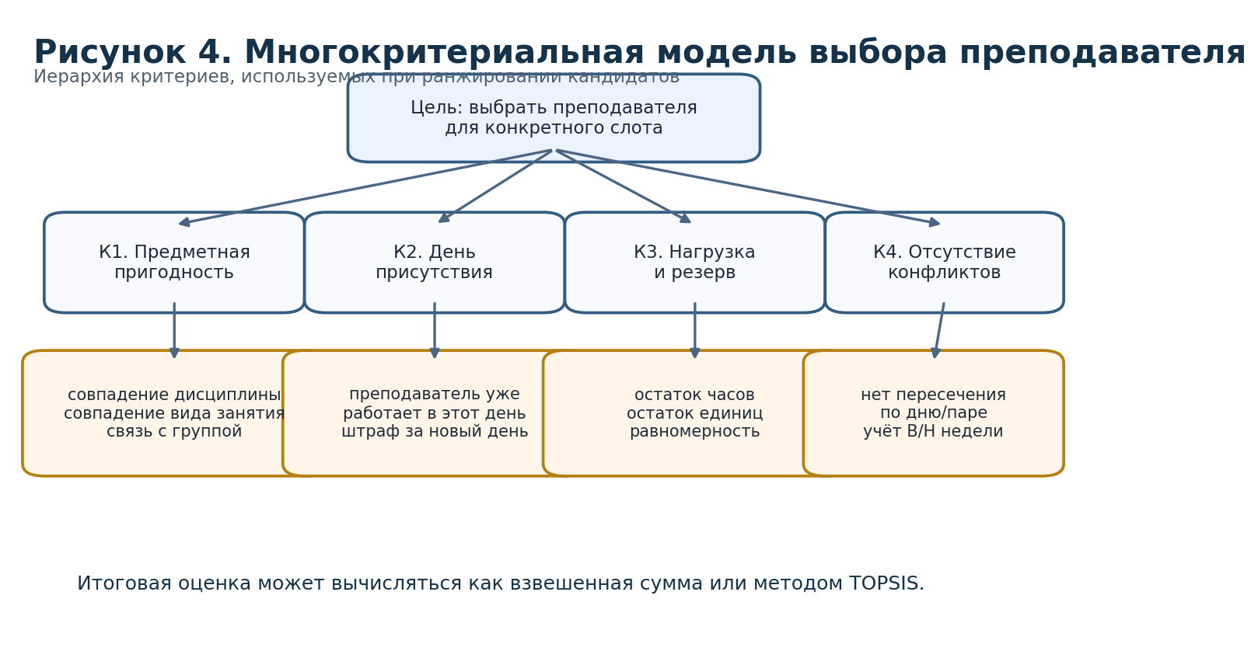
Рисунок 3.1 – Схема многокритериального выбора преподавателя

3.6. Нормировка критериев и метод взвешенной суммы
Поскольку критерии имеют разные масштабы, в программе используются две базовые процедуры нормировки. Для простых относительных показателей применяется линейная нормировка по максимуму. Для набора альтернатив внутри одного слота может использоваться векторная нормировка, типичная для метода TOPSIS.
Метод взвешенной суммы обеспечивает простую и интерпретируемую абсолютную оценку кандидата.
Фрагмент реализации нормировки и агрегирования критериев на основе взвешенной суммы и метода TOPSIS приведён в листинге Б.5. Эти процедуры образуют математическое ядро ранжирования допустимых кандидатов.
r_{i,j} = a_{i,j} / max_k a_{k,j} или r_{i,j} = a_{i,j} / √(Σ_k a_{k,j}²)
S_wsm(s,t) = Σ_{j=1}^{m} w_j · r_j(s,t), Σ_{j=1}^{m} w_j = 1

3.7. Использование метода TOPSIS
Для ранжирования нескольких близких альтернатив в программе дополнительно используется TOPSIS. Идея метода состоит в том, чтобы выбрать альтернативу, наиболее близкую к идеальному решению и наиболее далёкую от анти-идеального.
Применение TOPSIS удобно тем, что метод учитывает весь вектор критериев, а не только их суммарное значение.
C_i = D_i^- / (D_i^+ + D_i^-), где D_i^+, D_i^- – расстояния до идеального и анти-идеального решения

3.8. Штрафы, ограничения и итоговая оценочная функция
Итоговая оценка кандидата в реальной программе имеет гибридный характер. Сначала выполняется фильтрация по жёстким ограничениям: допустимость дисциплины и вида занятия, отсутствие временного конфликта, отсутствие запрещающих ручных правил. Затем рассчитываются нормированные критерии, взвешенная сумма и коэффициент TOPSIS. Дополнительно применяются штрафы за открытие нового дня, за приближение к дефициту нагрузки и за отсутствие связи с группой.
Такой подход позволяет совместить инженерную устойчивость и математическую формализацию.
score(s,t) = β₁·S_wsm(s,t) + β₂·TOPSIS(s,t) - β₃·new_day_penalty - β₄·overload_penalty
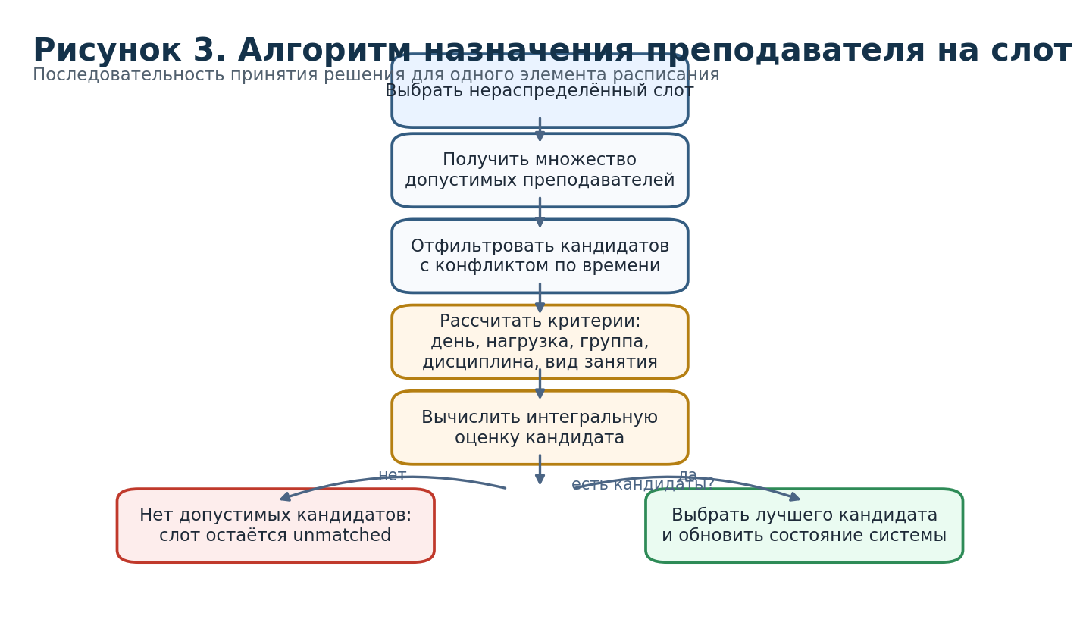
Рисунок 3.2 – Блок-схема алгоритма назначения преподавателя на слот

3.9. Выводы по главе 3
В главе построена формальная модель задачи назначения преподавателей на учебные слоты. Использование матрицы компетенций, нормировки критериев, взвешенной суммы, TOPSIS и штрафов за открытие нового дня делает алгоритм не только работоспособным, но и интерпретируемым с научной точки зрения.

Глава 4. Программная реализация системы

4.1. Общая архитектура Flask-приложения
Разрабатываемая система реализована как веб-приложение на языке Python с использованием Flask. Пользовательский сценарий включает создание сессии, загрузку файлов, запуск сборки черновика, просмотр проблемных слотов, ручную корректировку и выгрузку результатов.
Архитектурно проект разделён на два крупных уровня: алгоритмическое ядро core и прикладной уровень webapp. В core сосредоточены парсеры, нормализация, логика сопоставления, математические методы, распределение и экспорт. В webapp реализованы маршруты Flask, хранение пользовательских сессий, HTML-шаблоны, JavaScript-логика и работа с файловой системой.
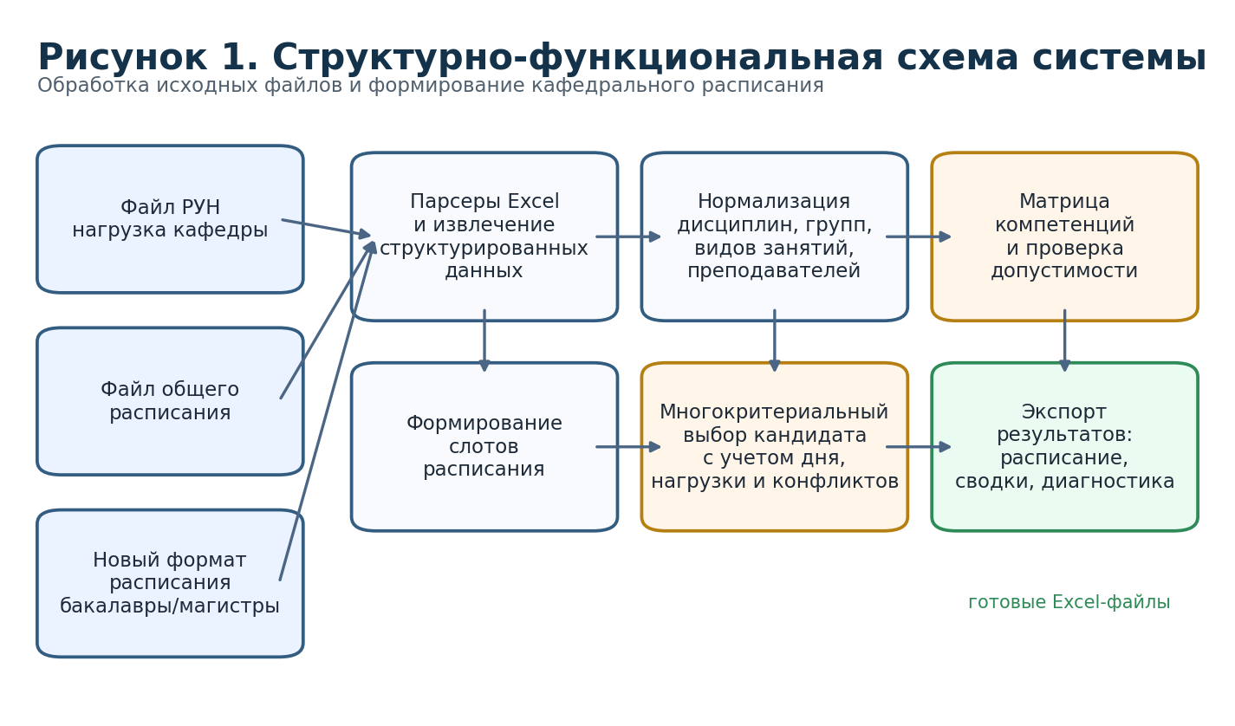
Рисунок 4.1 – Структурно-функциональная схема системы
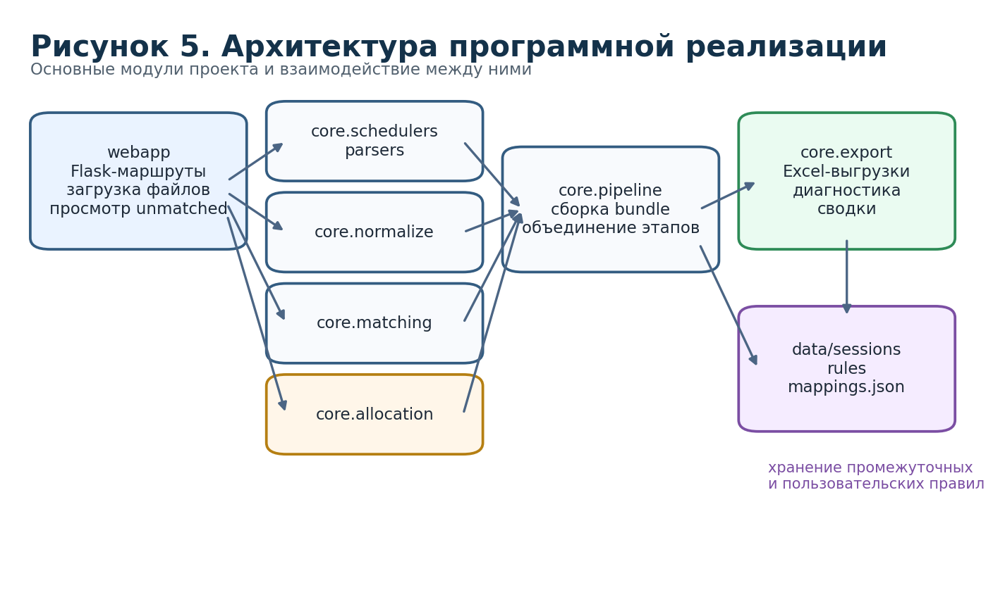
Рисунок 4.2 – Архитектура программного решения

4.2. Структура модулей core и webapp
Алгоритмическое ядро core включает набор специализированных модулей. Модуль sched_parser.py отвечает за разбор общего расписания и поддержку нескольких форматов входных файлов. Модуль un_parser.py извлекает данные о нагрузке преподавателей из РУН и строит атомарную модель нагрузки. Normalize.py выполняет нормализацию текстовых полей. Matching.py реализует строгие назначения по точным совпадениям и подсказкам teacher_hint. Allocation.py содержит механику построения кандидатов и жадного дораспределения сложных случаев. Math_methods.py реализует матрицу компетенций, нормировку критериев, взвешенную сумму и TOPSIS. Export.py формирует итоговые и диагностические Excel-файлы.
Уровень webapp предоставляет маршруты для загрузки файлов, запуска расчёта и скачивания результатов.
Фрагмент основного конвейера построения расписания приведён в листинге Б.7, а маршруты веб-приложения для загрузки файлов и запуска расчёта — в листинге Б.8. Эти листинги показывают связь между алгоритмическим ядром системы и прикладным пользовательским сценарием.
Таблица 7 – Ключевые программные модули системы
Модуль | Функция в проекте
core/sched_parser.py | Разбор общего расписания и поддержка старого/нового форматов
core/un_parser.py | Чтение РУН/УН и построение атомов нагрузки
core/normalize.py | Нормализация дисциплин, групп, видов занятий и преподавателей
core/matching.py | Строгие назначения по точным совпадениям и teacher_hint
core/allocation.py | Построение кандидатов и жадное дораспределение
core/math_methods.py | Матрица компетенций, нормировка критериев, WSM и TOPSIS
core/export.py | Выгрузка итоговых и диагностических Excel-файлов
webapp/app.py | Flask-маршруты и пользовательский сценарий работы

4.3. Парсеры расписаний и поддержка нескольких форматов
Поддержка нескольких форматов расписания реализована в модуле sched_parser.py. Внутри него предусмотрены процедуры распознавания старого и нового стиля документа, очистки текста ячеек, выделения блоков занятий, извлечения полных ФИО преподавателей, аудиторий и признака недели.
С инженерной точки зрения поддержка нескольких форматов означает, что одна и та же логика построения внутренних schedule_atoms должна быть независима от внешнего вида Excel-шаблона.

4.4. Нормализация, сопоставление и распределение
Модуль normalize.py выполняет лексическое и структурное приведение данных к каноническому виду. Для дисциплин строятся нормализованные ключи, позволяющие убирать различия в регистре, служебных словах и распространённых вариантах записи. Для групп выделяются family_key, prefix_year и другие признаки.
После нормализации данные передаются в matching.py и allocation.py. На первом этапе выбираются слоты, для которых существует точное или почти точное совпадение между расписанием и РУН. Затем для оставшихся случаев строится набор кандидатов, рассчитываются критерии и выполняется выбор лучшего преподавателя.

4.5. Экспорт результатов и диагностические файлы
Практическая ценность системы во многом определяется не только итоговым расписанием, но и набором диагностических файлов, которые сопровождают расчёт. Программа формирует преподавательскую сетку timetable_by_teachers.xlsx, детальную таблицу schedule_with_teachers.xlsx, сводку нагрузки teacher_load_summary.xlsx, таблицы неназначенных слотов, конфликтов и оценок кандидатов.
Наличие диагностики особенно важно для внедрения в учебный процесс.

4.6. Поддержка нескольких входных файлов в веб-сценарии
Отдельной доработкой стало расширение веб-сценария загрузки файлов. В актуальной версии система может принимать не только один файл sched.xlsx, но и отдельные файлы sched_bak.xlsx и sched_mag.xlsx, если пользователь загружает новые бакалаврский и магистерский форматы.
Такая реализация демонстрирует, что поддержка новых форматов затрагивает не только уровень парсера, но и весь пользовательский контур приложения.

4.7. Выводы по главе 4
Программная реализация системы опирается на модульную архитектуру, разделяющую алгоритмическое ядро и пользовательский веб-уровень. Поддержка нескольких форматов входных данных, наличие диагностических файлов и интеграция математических методов в рабочий конвейер обработки подтверждают прикладной характер проекта.

Глава 5. Экспериментальное исследование и анализ результатов

5.1. Тестовые входные данные и эталонный результат
Экспериментальная проверка программы выполнялась на реальных данных кафедры математического моделирования и искусственного интеллекта. В качестве базовых входных документов использовались старый формат факультетского расписания «расп25-26.xlsx» и файл РУН «РУН ППС_25-26 (ММиИИ)_23.10.2025 (1).xlsx». В качестве эталонного результата использовалась многолистовая книга «Расписание_ММиИИ_2025_2026_осень_1 сем_05.09.2025 (2).xlsx».
Дополнительно для проверки универсальности доработанной системы были использованы файлы нового формата: бакалаврский и магистерский.
Таблица 8 – Набор тестовых данных, использованных в работе
Файл | Роль в эксперименте | Краткая характеристика
расп25-26.xlsx | Базовое общее расписание | Старый формат, лист «ФМиЕН», 48 слотов по строкам и группы по столбцам
РУН ППС_25-26 ...xlsx | Нагрузка преподавателей | Лист «УН сводная», дисциплины, группы, преподаватели, часы
Расписание_ММиИИ ...xlsx | Эталонный результат | Многолистовая книга преподавательского расписания
Расписание_ФФМиЕН_Бакалавры ...xlsx | Новый формат | Файл бакалаврского расписания, лист «TDSheet»
Расписание_ФФМиЕН_Магистры ...xlsx | Новый формат | Файл магистерского расписания, лист «TDSheet»

5.2. Результат исходной версии программы
По состоянию на исходную версию проекта программа формировала не эталонную многолистовую книгу, а набор диагностических Excel-файлов. В преподавательской сетке timetable_by_teachers использовались первые три колонки для описания дня недели, номера пары и времени, а затем шли колонки преподавателей. В файле schedule_with_teachers отражались атомарные слоты после назначения преподавателей, тип назначения, confidence и итоговая оценка.
Анализ диагностического файла schedule_with_teachers показал, что в исходной версии было сформировано 222 кафедральных слота, из которых 209 получили автоматическое назначение, а 13 остались неназначенными. Распределение по типам назначений выглядело следующим образом: 150 слотов были закреплены по точному совпадению, 14 — по teacher hint и 45 — в результате автоматического дораспределения.
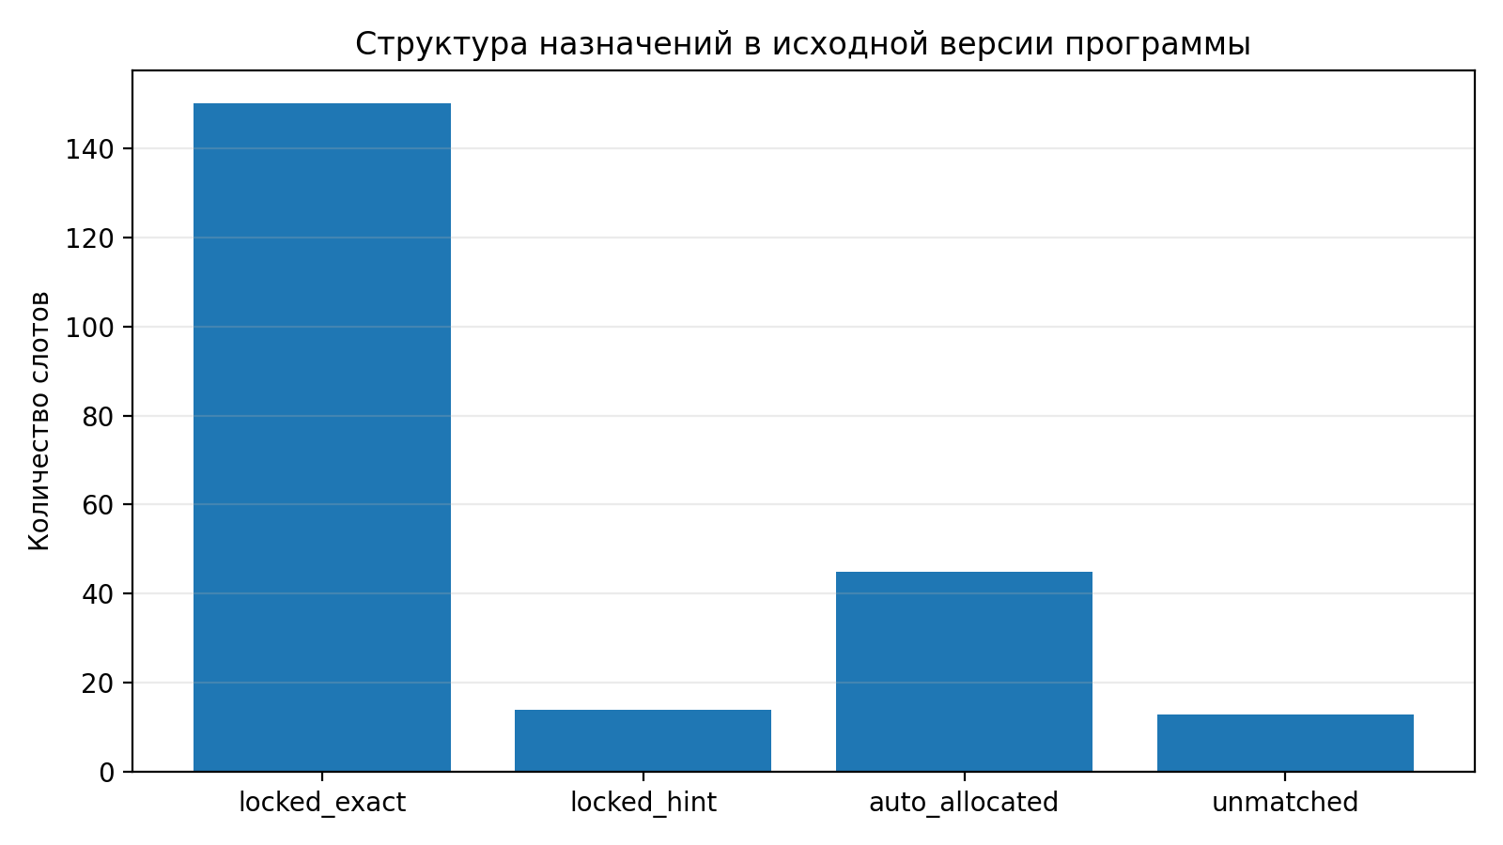
Рисунок 5.1 – Структура назначений в исходной версии программы

5.3. Результат после введения логики по дням присутствия
Следующим этапом эксперимента стала доработка алгоритма, учитывающая дни присутствия преподавателя в университете. Содержательная идея состояла в том, чтобы среди нескольких допустимых кандидатов предпочитать того преподавателя, который уже работает в нужный день и имеет там свободный слот.
Контрольный прогон показал улучшение качества автоматических назначений. Число неназначенных слотов сократилось с 13 до 7, а число назначенных выросло до 215 из 222.

5.4. Результат после добавления математических методов
На следующем этапе в проект были встроены математические методы, пригодные для аналитического описания в ВКР: матрица компетенций, нормированные критерии, взвешенная сумма и TOPSIS. Их цель состояла не в полном изменении пользовательского сценария, а в формализации внутренней логики ранжирования кандидатов.
Контрольный прогон версии с математическими методами показал дальнейшее улучшение результата: число назначенных слотов увеличилось до 216, а число неназначенных сократилось до 6.
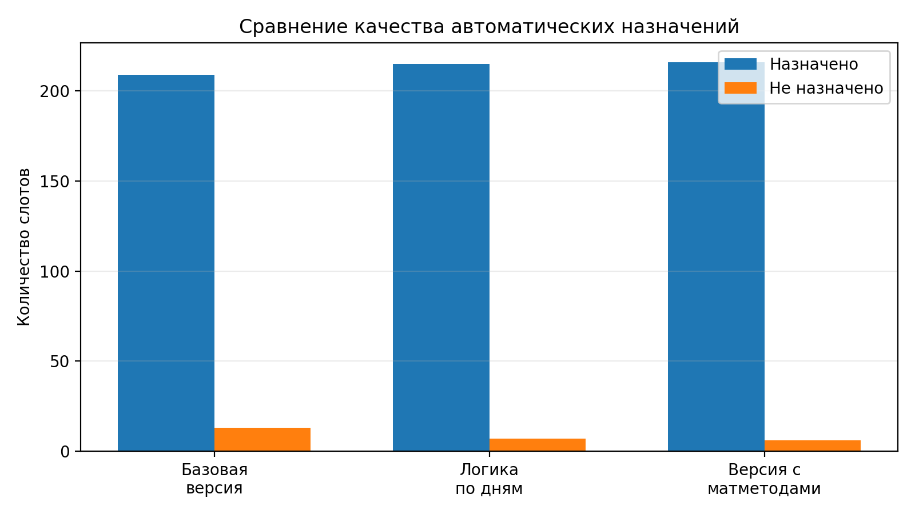
Рисунок 5.2 – Сравнение качества автоматических назначений по версиям программы
Таблица 9 – Сравнение результатов различных этапов доработки
Версия системы | Назначено | Не назначено | locked_exact | locked_hint | auto_allocated
Исходная версия | 209 | 13 | 150 | 14 | 45
Версия с учётом дней | 215 | 7 | — | — | —
Версия с матметодами | 216 | 6 | — | — | —

5.5. Проверка поддержки нового формата расписания
Отдельным направлением экспериментальной проверки стала адаптация системы к новому формату расписания бакалавров и магистров. Здесь важным было не только корректное чтение файлов, но и сохранение общей логики работы приложения.
Дополнительно был проверен сценарий совместной загрузки бакалаврского и магистерского файлов в одной сессии. Это подтвердило, что поддержка нового формата реализована как полноценная часть веб-приложения и общего конвейера обработки.

5.6. Какие случаи остаются проблемными
Несмотря на положительные результаты, программа не устраняет все сложные случаи полностью. В текущей экспериментальной конфигурации часть проблемных слотов связана с неоднозначными дисциплинами, прежде всего с математическим анализом, а также с единичными случаями по дисциплинам «Элементы компьютерной алгебры и пакеты математических вычислений» и «Рынки ИКТ и организация продаж».
Кроме того, на сложность автоматизации влияет формат эталонного выходного документа. Эталон представляет собой многолистовую книгу с оформленными страницами преподавательского расписания, тогда как базовые версии проекта прежде всего строят диагностические плоские таблицы.
Таблица 10 – Основные проблемные случаи и направления развития
Проблемный случай | Причина | Возможный путь доработки
Неназначенные дисциплины | Недостаточно уверенных связок в РУН | Расширение матрицы компетенций и ручные rules
Почти равные кандидаты | Недостаточная различимость критериев | Адаптивная настройка весов и AHP-подход
Сложные подгруппы | Неоднозначность разбиения занятия | Углубление парсинга и контекстных правил
Формат итоговой книги | Диагностический, а не печатный экспорт | Новый модуль формирования эталонной книги

5.7. Оценка качества работы системы
Качество работы системы целесообразно оценивать по нескольким группам показателей. Первая группа — показатели покрытия: сколько слотов назначено автоматически и сколько осталось спорных случаев. Вторая группа — показатели корректности: отсутствие временных конфликтов, соответствие РУН, допустимость по дисциплине и виду занятия. Третья группа — показатели организационной рациональности: использование уже существующих дней преподавателя, адекватность распределения нагрузки и прозрачность выбора.
С точки зрения этих критериев доработанная система демонстрирует положительный результат.
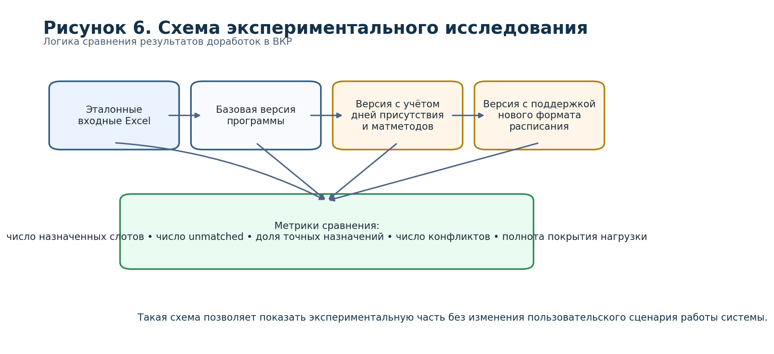
Рисунок 5.3 – Схема экспериментального исследования и оценки результата

5.8. Выводы по главе 5
Экспериментальное исследование подтвердило, что разработанная система работоспособна на реальных данных кафедры и обеспечивает ощутимый уровень автоматизации. Последовательные доработки — учёт дней присутствия и внедрение математических методов — дали улучшение числа автоматически назначенных слотов.

ЗАКЛЮЧЕНИЕ
Выполненное исследование было посвящено разработке программной системы автоматического формирования кафедрального преподавательского расписания на основе реальных университетских Excel-документов. В работе показано, что кафедральное расписание представляет собой не просто копию общего расписания факультета, а отдельную организационно-математическую модель, в которой требуется согласовывать дисциплины, виды занятий, группы, преподавателей, нагрузку, дни присутствия и отсутствие конфликтов по времени.
В ходе работы были исследованы исходные документы, используемые кафедрой, выделены их существенные различия и построена внутренняя модель данных, основанная на атомарных слотах расписания и атомах нагрузки. Особое внимание было уделено поддержке нескольких форматов входных файлов, что является принципиально важным для практической применимости системы.
С математической точки зрения в работе сформулирована модель назначения преподавателей на учебные слоты, включающая жёсткие ограничения допустимости и мягкие критерии предпочтительности. В алгоритм были интегрированы матрица компетенций преподавателей, механизм учёта дней присутствия, нормировка критериев, метод взвешенной суммы и TOPSIS.
Экспериментальная проверка на реальных данных кафедры подтвердила работоспособность подхода. В исходной версии программы автоматически назначались 209 из 222 кафедральных слотов. После введения логики по дням присутствия результат улучшился до 215 назначений, а после добавления математических методов — до 216 назначений при сокращении числа неназначенных случаев до 6.
В целом поставленная цель исследования достигнута: разработана и апробирована программная система, способная поддерживать процесс формирования кафедрального преподавательского расписания и служить основой для дальнейших научных и прикладных разработок.

СПИСОК ЛИТЕРАТУРЫ
1. Even S., Itai A., Shamir A. On the Complexity of Timetable and Multicommodity Flow Problems // SIAM Journal on Computing. 1976. Vol. 5, No. 4. P. 691–703.
2. Schaerf A. A Survey of Automated Timetabling // Artificial Intelligence Review. 1999. Vol. 13, No. 2. P. 87–127.
3. Carter M. W., Laporte G. Recent Developments in Practical Course Timetabling // Proceedings of the 2nd International Conference on the Practice and Theory of Automated Timetabling. 1997. P. 3–19.
4. Burke E. K., Petrovic S. Recent Research Directions in Automated Timetabling // European Journal of Operational Research. 2002. Vol. 140, No. 2. P. 266–280.
5. de Werra D. An Introduction to Timetabling // European Journal of Operational Research. 1985. Vol. 19, No. 2. P. 151–162.
6. Kuhn H. W. The Hungarian Method for the Assignment Problem // Naval Research Logistics Quarterly. 1955. Vol. 2, No. 1–2. P. 83–97.
7. Saaty T. L. The Analytic Hierarchy Process. New York: McGraw-Hill, 1980.
8. Hwang C. L., Yoon K. Multiple Attribute Decision Making: Methods and Applications. Berlin: Springer, 1981.
9. Babaei H., Karimpour J., Hadidi A. A Survey of Approaches for University Course Timetabling Problem // Computers & Industrial Engineering. 2015. Vol. 86. P. 43–59.

ПРИЛОЖЕНИЯ
В приложения к работе целесообразно включить материалы, непосредственно подтверждающие разработку и экспериментальную проверку системы. Ниже приводится рекомендуемый состав приложений.
– Приложение А. Фрагменты исходных Excel-файлов: старый формат расписания, РУН, новый формат бакалавров и магистров.
– Приложение Б. Листинги ключевых модулей проекта: sched_parser.py, un_parser.py, normalize.py, allocation.py, math_methods.py, webapp/app.py.
– Приложение В. Диагностические выходные таблицы: schedule_with_teachers, teacher_load_summary, candidate_scores.
– Приложение Г. Дополнительные диаграммы и сравнительные таблицы по результатам эксперимента.
– Приложение Д. Скриншоты веб-интерфейса и примеры пользовательского сценария.

Приложение Б. Листинги ключевых модулей программы
В приложении приведены фрагменты исходного кода основных модулей разработанной системы. В тексте работы ссылки на листинги используются для связи описания математической модели, этапов обработки данных и программной реализации с реальными функциями проекта.

Листинг Б.1 – Разбор блока нового формата расписания в модуле core/sched_parser.py
Ниже приведён программный фрагмент, соответствующий описанному в основной части работы этапу обработки данных или принятия решения.
def _parse_new_block(block: str) -> list[dict[str, Any]]:
"""Разбирает блок нового формата: 'Лекция: ... / Практические и другие: ...'."""
raw = _clean_multiline_text(block)
if not raw:
return []
lines = [re.sub(r"\s+", " ", ln).strip(" :-") for ln in raw.split("\n") if re.sub(r"\s+", " ", ln).strip()]
if not lines:
return []
m = NEW_STYLE_HEADER_RE.match(lines[0])
if not m:
return []
kind_label = m.group(1).strip()
discipline = m.group(2).strip(" :-")
kind_norm = normalize_kind_sched(kind_label)
teacher_hints: list[str] = []
rooms: list[str] = []
misc: list[str] = []
for line in lines[1:]:
line_rooms = find_rooms(line)
for room in line_rooms:
room_norm = normalize_room(room)
if room_norm and room_norm not in rooms:
rooms.append(room_norm)
teacher_source = line
teacher_source = re.sub(r"(?:Орджоникидзе,\s*3\s*)?ОРД\s*-\s*\d+[а-яa-z]?", " ", teacher_source, flags=re.I)
teacher_source = re.sub(r"(?:Миклухо-Маклая,\s*6\s*)?ГК\s*-\s*\d+[а-яa-z]?", " ", teacher_source, flags=re.I)
teacher_source = re.sub(r"ФОК\s*-?\s*\d+", " ", teacher_source, flags=re.I)
teacher_source = re.sub(r"ДОТ\s+ДОТ\s*-\s*0+", " ", teacher_source, flags=re.I)
teacher_source = re.sub(r"[()]", " ", teacher_source)
teacher_source = re.sub(r"\s+", " ", teacher_source).strip()
line_teachers = _extract_fullname_hints(teacher_source)
if not line_teachers:
line_teachers = extract_teacher_hints(teacher_source)
for teacher in line_teachers:
if teacher and teacher not in teacher_hints:
teacher_hints.append(teacher)
cleaned = teacher_source
for teacher in line_teachers:
cleaned = re.sub(re.escape(teacher), " ", cleaned, flags=re.I)
cleaned = re.sub(r"[()]+", " ", cleaned)
cleaned = re.sub(r"\s+", " ", cleaned).strip(" ;,-")
if cleaned:
misc.append(cleaned)
return [{
"discipline_raw": discipline,
"discipline_norm": normalize_disc(discipline),
"disc_key": normalize_disc(discipline),
"kind_raw": kind_label,
"kind_norm": kind_norm,
"room": " / ".join(dict.fromkeys(rooms)),
"teacher_hint": " / ".join(dict.fromkeys(teacher_hints)),
"subgroup": "",
"misc": " ; ".join(dict.fromkeys(misc)),
"source_block": raw,
}]

Листинг Б.2 – Преобразование РУН в атомы нагрузки в модуле core/un_parser.py
Ниже приведён программный фрагмент, соответствующий описанному в основной части работы этапу обработки данных или принятия решения.
def read_un_atoms(run_xlsx: Path) -> pd.DataFrame:
"""Преобразует РУН/УН в атомы нагрузки преподавателей."""
un_raw = _read_un_base(run_xlsx)
rows = []
for _, row in un_raw.iterrows():
disc = _txt(row.get("Дисциплина"))
kind_norm = normalize_kind_un(row.get("Вид_работы"))
if not disc or not kind_norm:
continue
kod = _txt(row.get("Код_группы"))
nums = expand_group_numbers(row.get("Номер_группы"))
if not kod or not nums:
continue
teacher = _txt(row.get("Преподаватель"))
if not teacher:
continue
if kind_norm == "лек":
kind_hours = float(row.get("Лекции_часы", 0) or 0)
elif kind_norm == "сем":
kind_hours = float(row.get("Практика_часы", 0) or 0)
else:
kind_hours = float(row.get("Лабораторные_часы", 0) or 0)
disc_key = normalize_disc(disc)
for gn in nums:
group = normalize_group(f"{kod}-{gn}")
gp = extract_group_parts(group)
rows.append(
{
"Учебная группа": group,
"group_norm": group,
"group_prefix": gp.get("group_prefix", ""),
"group_num": gp.get("group_num", ""),
"course_year": gp.get("course_year", ""),
"Дисциплина": disc,
"discipline_norm": disc_key,
"disc_key": disc_key,
"Вид_работы": _txt(row.get("Вид_работы")),
"kind_norm": kind_norm,
"Преподаватель": teacher,
"teacher_norm": teacher,
"teacher_lastname": teacher_lastname(teacher),
"Кафедра": _txt(row.get("Кафедра")),
"Должность": _txt(row.get("Должность")),
"Тип_занятости": _txt(row.get("Тип_занятости")),
"ООП": _txt(row.get("ООП")),
"Код_ООП": _txt(row.get("Код_ООП")),
"Семестр": _txt(row.get("Семестр")),
"hours_kind": kind_hours,
"hours_total": float(row.get("Всего_часов", 0) or 0),
"capacity_units": hours_to_units(kind_hours),
"capacity_units_total": hours_to_units(float(row.get("Всего_часов", 0) or 0)),
"source_row_kind": _txt(row.get("Вид_работы")),
}
)
run_atoms = pd.DataFrame(rows)
if len(run_atoms) == 0:
return pd.DataFrame(
columns=[
"Учебная группа",
"disc_key",
"kind_norm",
"Преподаватель",
"hours_kind",
"capacity_units",
]
)
return run_atoms

Листинг Б.3 – Функции нормализации групп, дисциплин, видов занятий и teacher hint в модуле core/normalize.py
Ниже приведён программный фрагмент, соответствующий описанному в основной части работы этапу обработки данных или принятия решения.
def normalize_group(raw: str) -> str:
"""Нормализует обозначение учебной группы."""
s = clean_text(raw)
s = re.sub(r"\s*-\s*", "-", s)
s = re.sub(r"\s+", "", s)
return s
def normalize_disc(s: str) -> str:
"""Возвращает нормализованный ключ дисциплины."""
s = _normalize_disc_base(s)
aliases = disc_aliases()
return aliases.get(s, s)
def normalize_kind_sched(kind: str) -> str | None:
"""Нормализует вид занятия из файла общего расписания."""
return normalize_kind(kind, source="sched")
def extract_teacher_hints(text: str) -> list[str]:
"""Извлекает teacher hints из текстового блока расписания."""
s = clean_text(text)
out = []
for m in TEACHER_RE.finditer(s):
t = re.sub(r"\s+", " ", m.group(0)).strip()
t = re.sub(r"^(?:доц\.|проф\.|ст\.преп\.|асс\.)\s*", "", t, flags=re.I)
if t and t.lower() != "преподаватель" and t not in out:
out.append(t)
if out:
return out
for m in FULLNAME_TEACHER_RE.finditer(s):
t = re.sub(r"\s+", " ", m.group(0)).strip()
if t and t.lower() != "преподаватель" and t not in out:
out.append(t)
return out

Листинг Б.4 – Построение матрицы компетенций преподавателей в модуле core/math_methods.py
Ниже приведён программный фрагмент, соответствующий описанному в основной части работы этапу обработки данных или принятия решения.
def build_teacher_competency_matrix(run_atoms: pd.DataFrame) -> pd.DataFrame:
"""Строит матрицу компетенций преподавателей по дисциплинам и видам занятий.
Матрица нужна и для диагностического анализа, и как формализованная база ВКР.
"""
if run_atoms is None or len(run_atoms) == 0:
return pd.DataFrame(columns=[
"Преподаватель",
"disc_key",
"kind_norm",
"competency_weight",
"discipline_share",
"group_count",
])
skills = build_teacher_skills(run_atoms).copy()
totals = (
skills.groupby("Преподаватель", as_index=False)
.agg(total_skill_weight=("skill_weight", "sum"))
)
skills = skills.merge(totals, on="Преподаватель", how="left")
skills["discipline_share"] = skills.apply(
lambda r: clamp01(safe_ratio(r.get("skill_weight", 0.0), r.get("total_skill_weight", 0.0), default=0.0)),
axis=1,
)
skills["competency_weight"] = (
0.75 * skills["discipline_share"].fillna(0.0)
+ 0.25 * skills["skill_groups"].fillna(0.0).clip(upper=4.0) / 4.0
).clip(lower=0.0, upper=1.0)
skills = skills.rename(columns={"skill_groups": "group_count"})
return skills[[
"Преподаватель",
"disc_key",
"kind_norm",
"competency_weight",
"discipline_share",
"group_count",
"skill_hours",
"skill_weight",
]].sort_values(["Преподаватель", "disc_key", "kind_norm"]).reset_index(drop=True)

Листинг Б.5 – Реализация взвешенной суммы и TOPSIS в модуле core/math_methods.py
Ниже приведён программный фрагмент, соответствующий описанному в основной части работы этапу обработки данных или принятия решения.
def weighted_sum_score(row: pd.Series, criteria: Sequence[dict]) -> float:
"""Считает взвешенную сумму по уже нормированным критериям [0, 1]."""
score = 0.0
for c in criteria:
name = c["name"]
weight = float(c.get("weight", 0.0) or 0.0)
mode = c.get("mode", CRITERION_BENEFIT)
value = clamp01(row.get(name, 0.0))
score += weight * (value if mode == CRITERION_BENEFIT else (1.0 - value))
return clamp01(score)
def topsis_scores(df: pd.DataFrame, criteria: Sequence[dict]) -> pd.Series:
"""Вычисляет коэффициент близости TOPSIS для набора альтернатив.
Все критерии ожидаются в диапазоне [0, 1]. Для одной альтернативы возвращается
её взвешенная сумма, чтобы не получать вырожденный случай 0/0.
"""
if df is None or len(df) == 0:
return pd.Series(dtype=float)
if len(df) == 1:
only = weighted_sum_score(df.iloc[0], criteria)
return pd.Series([only], index=df.index, dtype=float)
names = [c["name"] for c in criteria]
matrix = df[names].fillna(0.0).astype(float).clip(lower=0.0, upper=1.0).to_numpy(copy=True)
for j in range(matrix.shape[1]):
matrix[:, j] = vector_normalize(matrix[:, j])
weights = np.array([float(c.get("weight", 0.0) or 0.0) for c in criteria], dtype=float)
weighted = matrix * weights
ideal_best = np.zeros(weighted.shape[1], dtype=float)
ideal_worst = np.zeros(weighted.shape[1], dtype=float)
for j, c in enumerate(criteria):
if c.get("mode", CRITERION_BENEFIT) == CRITERION_COST:
ideal_best[j] = weighted[:, j].min()
ideal_worst[j] = weighted[:, j].max()
else:
ideal_best[j] = weighted[:, j].max()
ideal_worst[j] = weighted[:, j].min()
dist_best = np.linalg.norm(weighted - ideal_best, axis=1)
dist_worst = np.linalg.norm(weighted - ideal_worst, axis=1)
denom = dist_best + dist_worst
closeness = np.divide(dist_worst, denom, out=np.zeros_like(dist_worst), where=denom > 1e-12)
return pd.Series(closeness.clip(0.0, 1.0), index=df.index, dtype=float)

Листинг Б.6 – Учёт дней присутствия и нагрузки преподавателя в модуле core/allocation.py
Ниже приведён программный фрагмент, соответствующий описанному в основной части работы этапу обработки данных или принятия решения.
def _teacher_day_bonus(state: dict[str, Any], teacher: str, day: str, disc: str, family_key: str, prefix_year: str) -> tuple[float, list[str]]:
"""Даёт приоритет преподавателям, которые уже работают в этот день."""
bonus = 0.0
reasons: list[str] = []
present_days = state.get("present_days", {}).get(teacher, set())
day_slots = state.get("assigned_slots_by_day", {}).get(teacher, {}).get(day, set())
same_day_discs = state.get("assigned_disc_by_day", {}).get(teacher, {}).get(day, set())
same_day_families = state.get("assigned_family_by_day", {}).get(teacher, {}).get(day, set())
same_day_prefix = state.get("assigned_prefix_year_by_day", {}).get(teacher, {}).get(day, set())
if day and day in present_days:
bonus += DAY_PRESENCE_BONUS + min(18.0, len(day_slots) * 6.0)
reasons.append("already present this day")
if disc and disc in same_day_discs:
bonus += 22.0
reasons.append("same discipline on this day")
if family_key and family_key in same_day_families:
bonus += 14.0
reasons.append("same group family on this day")
elif prefix_year and prefix_year in same_day_prefix:
bonus += 8.0
reasons.append("same direction/year on this day")
elif present_days:
bonus -= NEW_DAY_PENALTY
reasons.append("opens new day")
else:
bonus += 6.0
reasons.append("first teaching day")
return bonus, reasons
def _capacity_bonus(teacher_state: dict[str, Any], teacher: str, kind: str) -> tuple[float, list[str]]:
"""Предпочитает кандидатов с остающейся нагрузкой и штрафует за сильную перегрузку."""
bonus = 0.0
reasons: list[str] = []
cap_total = teacher_remaining_capacity(teacher_state, teacher)
cap_kind = teacher_remaining_capacity(teacher_state, teacher, kind)
if cap_total >= 2.0:
bonus += 18.0
reasons.append("healthy remaining load")
elif cap_total > 0:
bonus += 8.0 + cap_total * 4.0
reasons.append("remaining load")
else:
bonus -= min(90.0, abs(cap_total) * 18.0)
reasons.append("over capacity")
if cap_kind >= 1.0:
bonus += 12.0
reasons.append("kind capacity available")
elif cap_kind > 0:
bonus += 5.0 + cap_kind * 4.0
elif cap_kind < -0.25:
bonus -= min(28.0, abs(cap_kind) * 10.0)
reasons.append("kind over capacity")
return bonus, reasons

Листинг Б.7 – Фрагмент конвейера build_timetable_bundle в модуле core/pipeline.py
Ниже приведён программный фрагмент, соответствующий описанному в основной части работы этапу обработки данных или принятия решения.
def build_timetable_bundle(run_path: Path, sched_path: Path | list[Path] | tuple[Path, ...], out_dir: Path, mappings_path: Path) -> dict:
"""Выполняет полный конвейер построения преподавательского расписания."""
out_dir = Path(out_dir)
out_dir.mkdir(parents=True, exist_ok=True)
run_path = Path(run_path)
if isinstance(sched_path, (list, tuple, set)):
sched_paths = [Path(p) for p in sched_path if p]
else:
sched_paths = [Path(sched_path)]
mappings_path = Path(mappings_path)
# 1) парсинг исходников
un_raw, un_expanded = read_un(run_path)
run_atoms_base = read_un_atoms(run_path)
if len(sched_paths) == 1:
sched_parsed, sched_norm_all, sched_atoms = read_schedule_atoms(sched_paths[0])
else:
sched_parsed, sched_norm_all, sched_atoms = read_schedule_atoms_multi(sched_paths)
mappings = load_mappings(mappings_path)
sched_norm, external_slots = _filter_department_slots(sched_norm_all, run_atoms_base, mappings)
hint_atoms = _infer_hint_teacher_atoms(sched_norm, run_atoms_base)
if len(hint_atoms) > 0:
run_atoms = pd.concat([run_atoms_base, hint_atoms], ignore_index=True)
hint_expanded = hint_atoms.rename(columns={"kind_norm": "Вид_работы_норм"})
un_expanded = pd.concat([un_expanded, hint_expanded], ignore_index=True)
# после добавления подсказанных преподавателей ещё раз проверяем кафедральность
sched_norm, external_slots = _filter_department_slots(sched_norm_all, run_atoms, mappings)
else:
run_atoms = run_atoms_base
# 2) жёсткие назначения: teacher_hint + exact
locked_hints = lock_teacher_hints(sched_norm, run_atoms)
exact_locked = select_locked_exact_matches(sched_norm, run_atoms)
locked = pd.concat([locked_hints, exact_locked], ignore_index=True) if (len(locked_hints) or len(exact_locked)) else pd.DataFrame(columns=["slot_id", "Преподаватель", "assign_type", "confidence", "reason", "score"])
if len(locked) > 0:
locked = locked.sort_values(["slot_id", "score"], ascending=[True, False]).drop_duplicates(subset=["slot_id"], keep="first")
base_slots = sched_norm.copy()
base_slots["Преподаватель"] = None
base_slots["assign_type"] = None
base_slots["confidence"] = None
base_slots["reason"] = None
base_slots["score"] = None
final_pre = merge_locked_and_allocated(base_slots, locked, pd.DataFrame())
final_pre = apply_mappings(final_pre, mappings, override=False)
locked_after_manual = final_pre[final_pre["Преподаватель"].notna()].copy()
teacher_capacity = build_teacher_capacity(run_atoms)
teacher_state = build_teacher_state(teacher_capacity, locked_after_manual)
# 3) дораспределение unmatched
unmatched_slots = final_pre[final_pre["Преподаватель"].isna()].copy()
candidates = build_slot_candidates(unmatched_slots, run_atoms, teacher_state, locked_after_manual, mappings=mappings)
allocated = allocate_unmatched_greedy(unmatched_slots, candidates, teacher_state)
final_assignments = merge_locked_and_allocated(final_pre, locked_after_manual, allocated)
# 4) диагностический старый merge оставим для сравнения
legacy_merged, lowconf = merge_schedule_with_teachers(sched_norm, un_expanded)
# 5) экспорт промежуточных
schedule_with_teachers = out_dir / "schedule_with_teachers.xlsx"
timetable_by_teachers = out_dir / "timetable_by_teachers.xlsx"
unmatched_slots_path = out_dir / "unmatched_slots.xlsx"
un_expanded_path = out_dir / "un_svodnaya_expanded.xlsx"
lowconf_path = out_dir / "lowconf_matches.xlsx"
conflicts_path = out_dir / "teacher_conflicts.xlsx"
un_raw_path = out_dir / "un_svodnaya.xlsx"
sched_parsed_path = out_dir / "расписание_по_группам_разобранное.xlsx"
sched_norm_path = out_dir / "расписание_по_группам_norm.xlsx"
external_slots_path = out_dir / "external_non_department_slots.xlsx"
schedule_atoms_path = out_dir / "schedule_atoms.xlsx"
run_atoms_path = out_dir / "run_atoms.xlsx"
locked_path = out_dir / "locked_assignments.xlsx"
allocated_path = out_dir / "allocated_assignments.xlsx"
candidates_path = out_dir / "candidate_scores.xlsx"
teacher_load_path = out_dir / "teacher_load_summary.xlsx"
competency_matrix_path = out_dir / "teacher_competency_matrix.xlsx"
competency_pivot_path = out_dir / "teacher_competency_pivot.xlsx"
legacy_path = out_dir / "legacy_schedule_with_teachers.xlsx"
_safe_to_excel(un_raw, un_raw_path)
_safe_to_excel(un_expanded, un_expanded_path)
_safe_to_excel(run_atoms, run_atoms_path)
_safe_to_excel(sched_parsed, sched_parsed_path)
_safe_to_excel(sched_norm, sched_norm_path)
_safe_to_excel(external_slots, external_slots_path)
_safe_to_excel(sched_atoms, schedule_atoms_path)
_safe_to_excel(locked_after_manual, locked_path)
_safe_to_excel(allocated, allocated_path)
_safe_to_excel(candidates, candidates_path)
_safe_to_excel(build_teacher_competency_matrix(run_atoms), competency_matrix_path)
_safe_to_excel(build_teacher_competency_pivot(run_atoms), competency_pivot_path)
_safe_to_excel(legacy_merged, legacy_path)
_safe_to_excel(final_assignments, schedule_with_teachers)
unmatched = final_assignments[final_assignments["Преподаватель"].isna()].copy()
cols = [
"slot_id",
"День недели",
"Пара",
"Время",
"Учебная группа",
"subgroup",
"Дисциплина",
"Вид_занятия",
"Аудитория",
"disc_key",
"Вид_занятия_норм",
"teacher_hint",
"source_text",
]
cols = [c for c in cols if c in unmatched.columns]
_safe_to_excel(unmatched[cols], unmatched_slots_path)
if isinstance(lowconf, pd.DataFrame) and len(lowconf) > 0:
_safe_to_excel(lowconf, lowconf_path)
elif lowconf_path.exists():
lowconf_path.unlink(missing_ok=True)
# teacher summary
teacher_summary = teacher_capacity.copy()
matched_counts = final_assignments[final_assignments["Преподаватель"].notna()].groupby("Преподаватель", as_index=False).agg(
assigned_slots=("slot_id", "nunique")
)
teacher_summary = teacher_summary.merge(matched_counts, on="Преподаватель", how="left")
teacher_summary["assigned_slots"] = teacher_summary["assigned_slots"].fillna(0).astype(int)
teacher_summary["remaining_total_units_after"] = teacher_summary["Преподаватель"].map(teacher_state["remaining_total"]).fillna(teacher_summary.get("remaining_total_units", 0))
_safe_to_excel(teacher_summary, teacher_load_path)
# pivot + conflicts
pivot, conflicts = build_teacher_timetable(final_assignments)
pivot.to_excel(timetable_by_teachers, index=False)
if isinstance(conflicts, pd.DataFrame) and len(conflicts) > 0:
conflicts.to_excel(conflicts_path, index=False)
elif conflicts_path.exists():
conflicts_path.unlink(missing_ok=True)
total = int(len(final_assignments))
external_n = int(len(external_slots))
matched = int(final_assignments["Преподаватель"].notna().sum()) if "Преподаватель" in final_assignments.columns else 0
unmatched_n = int(total - matched)
lowconf_n = int(len(lowconf)) if isinstance(lowconf, pd.DataFrame) else 0
conflicts_n = int(len(conflicts)) if isinstance(conflicts, pd.DataFrame) else 0
locked_n = int((final_assignments["assign_type"].fillna("").isin(["locked_teacher_hint", "locked_exact", "manual_force"]).sum()))
auto_n = int((final_assignments["assign_type"] == "auto_allocated").sum())
return {
"stats": {
"total_slots": total,
"matched": matched,
"unmatched": unmatched_n,
"lowconf": lowconf_n,
"conflicts": conflicts_n,
"locked": locked_n,
"auto_allocated": auto_n,
"external_excluded": external_n,
},
"files": {
"out": str(timetable_by_teachers),
"unmatched": str(unmatched_slots_path),
"un_expanded": str(un_expanded_path),
"schedule_with_teachers": str(schedule_with_teachers),
"schedule_atoms": str(schedule_atoms_path),
"run_atoms": str(run_atoms_path),
"teacher_loads": str(teacher_load_path),
"competency_matrix": str(competency_matrix_path),
"competency_pivot": str(competency_pivot_path),
"external_slots": str(external_slots_path),
},
}

Листинг Б.8 – Маршруты загрузки файлов и запуска расчёта в модуле webapp/app.py
Ниже приведён программный фрагмент, соответствующий описанному в основной части работы этапу обработки данных или принятия решения.
def api_upload() -> Any:
"""Принимает и сохраняет загруженный входной файл."""
sdir, err = _require_session()
if err:
return err
ftype = (request.form.get("type") or "").strip()
if ftype not in ("run", "sched"):
return jsonify({"error": "type must be run or sched"}), 400
file = request.files.get("file")
if not file:
return jsonify({"error": "file is required"}), 400
if ftype == "run":
out = sdir / "run.xlsx"
else:
fname = (file.filename or "").lower()
if "бакалавр" in fname:
out = sdir / "sched_bak.xlsx"
elif "магистр" in fname:
out = sdir / "sched_mag.xlsx"
else:
out = sdir / "sched.xlsx"
file.save(out)
return jsonify({"ok": True, "saved": str(out)})
def api_build_draft() -> Any:
"""Запускает построение черновика преподавательского расписания."""
sdir, err = _require_session()
if err:
return err
run_path = sdir / "run.xlsx"
sched_input = _resolve_schedule_input(sdir)
if not run_path.exists() or not sched_input:
return jsonify({"error": "upload run and sched first"}), 400
bundle = build_timetable_bundle(
run_path=run_path,
sched_path=sched_input,
out_dir=sdir,
mappings_path=MAPPINGS_PATH,
)
return jsonify({
"ok": True,
"out_dir": str(sdir),
"stats": bundle.get("stats", {}),
"files": bundle.get("files", {}),
})

